市民協働センター開設20周年記念事業
≪パネル展示参加申込書≫
〔展示期間：2023.11. 23（木）～ 2024.1.31（水）〕
団 体 ・ 個 人 | 選んでください 団 体 ・ 個 人
団 体 名
代 表 者 名 | 氏 名 ：
連 絡 者 名 | 氏 名 ：
連絡者連絡先 | メールアドレス  （添付文書受取可能） | ：
 | 電 話 番 号 | ：
 | Ｆ Ａ Ｘ 番 号  （ﾒｰﾙ無しの方のみ） | ：
パネル展示  【２階ホール】 | ・穴あきパネルを４分割した１コマが１団体の割り当て  上段サイズ 縦約73ｃｍ×横約55ｃｍ  下段サイズ 縦約87ｃｍ×横約55ｃｍ  ※見やすさの点から下段の方が長い  ★展示レイアウトは事務局で決めさせていただきます。
貼 付 作 業 期 間  【第１会議室】 | 2023年11月19日（日）、20日（月）、22日（水）  午前９時～午後９時（22日は正午まで）※21（火）は休館日  ★テープ類は協働センターで用意したものをお使いください。
※参加申込書は、メールまたは窓口に10月30日（月）までにお持ちください。
上 段
下 段
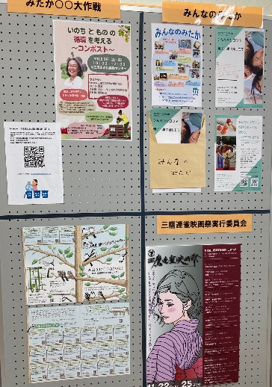
横約55㎝
縦
約
73
㎝

縦
約
87
㎝

昨年の例

